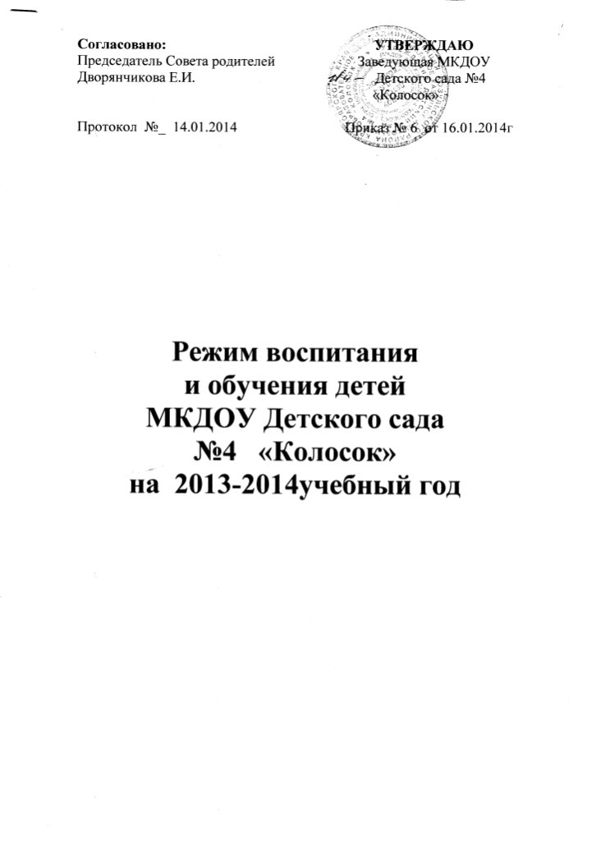

Пояснительная записка

Педагогический коллектив МКДОУ Детского сада №4 «Колосок» реализует образовательную программу дошкольного образования, разработанную на основе комплексной программы «Программа воспитания и обучения в детском саду» под редакцией М.А. Васильевой, В.В. Гербовой, Т.С. Комаровой. МКДОУ Детский сад №4 «Колосок» работает в режиме пятидневной рабочей недели, длительность пребывания детей в МКДОУ Детском саду №4 « Колосок» составляет 10,5 часов. В МКДОУ Детский сад№4 «Колосок» функционирует 3 группы дневного пребывания, укомплектованных в соответствии с возрастными нормами, из них:
Группа раннего возраста -с 1,5 до 3 лет
средняя группа — с 3 до 5 лет
старше - подготовительная группа — с 5 до 7 лет
С целью усиления физкультурно-оздоровительного направления работа с воспитанниками осуществляется на основе интеграции содержания основной образовательной программы и программы «Здоровье». Содержание образовательного процесса представлено следующими направлениями развития:
- физическое,
- социально-личностное,
- познавательно-речевое,
- художественно-эстетическое
План непосредственно образовательной деятельности МКДОУ Детский сад №4
«Колосок» соответствует: Уставу ДОУ, образовательной программе дошкольного образования, обеспечивая выполнение Федеральных государственных требований к содержанию и методам воспитания и обучения, реализуемых в ДОУ, гарантирует ребенку получение комплекса образовательных услуг.
Педагогический процесс в МКДОУ Детском саду №4 «Колосок» осуществляется в трех направлениях:
- образовательная деятельность (специально организованная),
- совместная деятельность воспитателя и ребенка
- самостоятельная деятельность ребенка
В работе с детьми используются различные формы работы: фронтальная, подгрупповая, индивидуальная, которые применяются с учетом возраста и уровня развития ребенка, а так же сложности программного и дидактического материала на основе социо-игровых подходов и интегративной технологии. Педагогам предоставляется право варьировать место образовательной деятельности в педагогическом процессе, интегрируя содержание различных областей образовательной деятельности в зависимости от поставленных целей и задач образования и воспитания. Воспитатели и узкие специалисты координируют содержание проводимых занятий, осуществляя совместное планирование, обсуждая достижения и проблемы отдельных воспитанников и группы в целом.
Образовательная деятельность не превышает предельно допустимую нагрузку и соответствует требованиям СанПиН 2.4.1.3049-13.

Структура организации
непосредственно непрерывной образовательной деятельности

1. Образовательная деятельность в ходе режимных моментов –
продолжительность с 8.00 до 9.00 часов – включает в себя:
-совместную деятельность воспитателя с ребенком,
- свободную самостоятельную деятельность детей;

2. Непосредственно непрерывная образовательная деятельность – продолжительность с 9.15 до 12.00 часов – с 15.50 до 16.20 представляет собой организацию различных видов деятельности по освоению детьми образовательных областей («Физическая культура», «Познание», «Коммуникация», «Чтение художественной литературы», «Художественное творчество», «Музыка)

План непосредственно непрерывной образовательной деятельности
№ | Базовая часть  (инвариантная) | Непосредственно образовательная деятельность
 | Базовая часть  (инвариантная) | Группа раннего возраста |  |  | Средняя группа |  |  | Старше-подготовительная группа
 | Базовая часть  (инвариантная) | подгруппа раннего возраста | Первая младшая (подгруппа) |  | Вторая младшая подгруппа | Средняя подгруппа | Старшая подгруппа |  |  | Подготовительная подгруппа
Федеральный компонент
I Познавательно речевое направление
1 | Познание
1.1 | Познавательное развитие | 10мин |  | 15мин |  | 20мин | 25мин |  | 30мин
1.2 | Математика | - |  | 15мин |  | 20мин | 25мин |  | 60мин
 | Экология | - |  | - |  | 20мин | 25мин |  | 30мин
2 | Коммуникация
2.1 | Развитие речи | 10мин |  | 15мин |  | 20мин | 25мин |  | 60мин
2.2 | Знакомство с буками | - |  | - |  | - | 25мин |  | -
3 | Чтение художественной литературы
3.1 | Подготовка к чтению | - |  | - |  | - | - |  | 30мин
II | Художественно-эстетическое направление
4 | Художественное творчество
4.1 | Конструирование | 10мин |  | 15мин |  | 20мин | 25мин |  | 30 мин
 | Лепка | 10мин |  | - |  | - | - |  | -
 | Аппликация | - |  | 15мин |  | 20мин | 25мин |  | 30мин
 | Рисование / лепка | 10мин |  | 15мин |  | 20мин | 25мин |  | 30мин
5 | Музыка
5.1 | Музыкальное воспитание | 10мин |  | 30мин |  | 40мин | 50мин |  | 60мин
III Физическое направление
6 | Физическая культура
6.1 | Физическая культура | 20мин |  | 45мин |  | 60мин | 75мин |  | 90мин
7 | Здоровье | Интегрируется с о.о. «Познание», игровой деятельностью, «Здоровье», «Физическая культура», «Безопасность»
IV социально-личностное направление
8 | Социализация |  |  | Интегрируется«Познание», «Коммуникация», игровой деятельностью
8.1 | Дидактические игры | 10мин |  | - |  | - | - |  | -
9 | Безопасность | Интегрируется с о.о. «Познание», «Коммуникация», игровой деятельностью, «Здоровье», «Физическая культура»
9.1 | ОБЖ | - |  | - |  | - | 25мин |  | 30 мин
10 | Труд |  |  | Интегрируется с о.о. «Познание», «Коммуникация», игровой деятельностью
 | Итого | 90мин |  | 165мин |  | 240мин | 350мин |  | 480мин
 | Всего | 90 мин |  | 165 мин |  | 240 мин | 350 мин |  | 480 мин

План непосредственно непрерывной образовательной деятельности
Группа раннего возраста

Продолжительность ННОД – 10 минут.
Допустимый объем образовательной нагрузки в неделю – 90 минут. Непосредственно непрерывная образовательная деятельность осуществляется в первую и во вторую половину дня.
Перерыв между периодами непосредственно непрерывной образовательной деятельности не менее 10 минут.
№ | Базовая часть (инвариантная) | Периоды | Интеграция образовательных областей
I Познавательно речевое направление
1 | Познание
1.1 | Познавательное развитие | 10мин
2 | Коммуникация
2.1 | Развитие речи | 10мин
3 | Чтение художественной литературы
II | Художественно-эстетическое направление
4 | Художественное творчество
4.1 | Конструирование | 10мин
4.3 | Лепка | 10мин
4.5 | Рисование | 10мин
5 | Музыка
5.1 | Музыкальное воспитание | 10мин
III Физическое направление
6.1 | Физическая культура | 20мин
7 | Здоровье |  | Интегрируется с о.о Физическая культура. Игровая деятельность
IV социально-личностное направление
8 | Социализация
8.1 | Дидактические игры | 10мин | Интегрируется с о.о. «Познание», «Коммуникация», игровой деятельностью
9 | Безопасность |  | Интегрируется с о.о. «Познание», «Коммуникация», игровой деятельностью
10 | Труд |  | Интегрируется с о.о. «Познание», «Коммуникация», игровой деятельностью
 | Итого | 90мин

Расписание
непосредственно непрерывной образовательной деятельности
группы раннего возраста

Дни недели | Продолжительность непосредственно непрерывной образовательной деятельности в день | Непосредственно непрерывная образовательная деятельность | Продолжительность непосредственно непрерывной образовательной деятельности
Понедельник | 10 минут | Познавательная | 9.20 - 09.30
Понедельник | 10 минут | Развитие речи | 16.00-16.10
Вторник | 10 минут | Физическая культура | 9.20 - 9.30
Вторник | 10 минут | Рисование | 16.00-16.10
Среда | 10 минут | Дидактические игры | 9.20 - 9.30
Четверг | 10 минут | Конструирование | 9.20 - 9.30
Четверг | 10 минут | Музыка | 16.00-16.10
Пятница | 10 минут | Физическая культура | 9.20 - 9.30
Пятница | 10 минут | Лепка | 16.00-16.10
Продолжительность непосредственно непрерывной образовательной деятельности в неделю | 90минут

План непосредственно непрерывной образовательной деятельности
Младшая группа (возраст детей 3-4 года).

Продолжительность ННОД – 15 минут.
Допустимый объем образовательной нагрузки в неделю – 2 часа 45 минут. Непосредственно непрерывная образовательная деятельность осуществляется в первую и во вторую половину дня, продолжительность непосредственно непрерывной образовательной деятельности во второй половине дня — не более 20 минут
Перерыв между периодами непосредственно непрерывной образовательной деятельности не менее 10 минут.

№ |  | Базовая часть(инвариантная) | Периоды | Интеграция образовательных областей
I Познавательно речевое направление
1 | Познание
1.1 | Познавательное развитие |  | 15мин
1.2 | Математика |  | 15 мин
2 | Коммуникация
2.1 | Развитие речи |  | 15мин
3 | Чтение художественной литературы
II | Художественно-эстетическое направление
4 | Художественное творчество
4.1 | Конструирование |  | 15мин
4.3 | Лепка /рисование |  | 15мин
4.5 | Аппликация |  | 15мин
5 | Музыка
5.1 | Музыкальное воспитание |  | 30 мин
III Физическое направление
6.1 | Физическая культура |  | 45мин
7 | Здоровье |  |  | Интегрируется с о.о Физическая культура. Игровая деятельность
IV социально-личностное направление
8 | Социализация |  |  | Интегрируется с о.о. «Познание», «Коммуникация», игровой деятельностью
9 | Безопасность |  |  | Интегрируется с о.о. «Познание», «Коммуникация», игровой деятельностью
10 | Труд |  |  | Интегрируется с о.о. «Познание», «Коммуникация», игровой деятельностью
 | Итого |  | 165 мин

Расписание
непосредственно непрерывной образовательной деятельности
младшей группы

Дни недели | Продолжительность непосредственно непрерывной образовательной деятельности в день | Непосредственно непрерывная образовательная деятельность | Продолжительность непосредственно непрерывной образовательной деятельности
Понедельник | 15 минут | Познание | 9.15 -.9.30
Понедельник | 15 минут | Физ-ое | 9.45-10.00
Вторник | 15 минут | Развитие речи | 9.15 - 9.30
Вторник | 15 минут | Музыка | 15.50-16.05
Среда | 15 минут | Математика | 9.15 - 9.30
Среда |  | Физ-ое | 9.45-10.00
Среда |  | Лепка | 15.50-16.05
Четверг | 15 минут | Конструирование \аппликация | 9.15 - 9.30
Четверг | 15 минут | Музыка | 9.45-10.00
Пятница | 15 минут | Рисование | 9.15-9.30
Пятница | 15 минут | Физ-ное | 9.45-10.00
Продолжительность непосредственно непрерывной образовательной деятельности в неделю | 165 минут

План непосредственно непрерывной образовательной деятельности
Средняя группа (возраст детей 4-5 лет).

Продолжительность ННОД – 20 минут.
Допустимый объем образовательной нагрузки в неделю – 4 часа. Непосредственно непрерывная образовательная деятельность осуществляется в первую и во вторую половину дня продолжительность непосредственно непрерывной образовательной деятельности во второй половине дня — не более 20 минут
Перерыв между периодами непосредственно непрерывной образовательной деятельности не менее 10 минут.

№ |  | Базовая часть(инвариантная) | Периоды |  | Интеграция образовательных областей
I Познавательно речевое направление
1 | Познание
1.1 | Познавательное развитие |  | 20 мин
1.2 | Математика |  | 20 мин
1.3 | Экология |  | 20 мин
2 | Коммуникация
2.1 | Развитие речи |  | 20 мин
3 | Чтение художественной литературы |  |  | Интегрируется с о.о. «Познание», «Коммуникация», игровой деятельностью
II | Художественно-эстетическое направление
4 | Художественное творчество
4.1 | Конструирование |  | 20 мин
4.3 | Лепка /рисование |  | 20мин
4.5 | Аппликация |  | 20 мин
5 | Музыка
5.1 | Музыкальное воспитание |  | 40 мин
III Физическое направление
6.1 | Физическая культура |  | 60 мин
7 | Здоровье |  |  |  | Интегрируется с о.о Физическая культура. Игровая деятельность
IV социально-личностное направление
8 | Социализация |  |  |  | Интегрируется с о.о. «Познание», «Коммуникация», игровой деятельностью
9 | Безопасность |  |  |  | Интегрируется с о.о. «Познание», «Коммуникация», игровой деятельностью
10 | Труд |  |  |  | Интегрируется с о.о. «Познание», «Коммуникация», игровой деятельностью
 | Итого |  | 240 мин

Расписание
непосредственно непрерывной образовательной деятельности
средней группы

Дни недели | Продолжительность непосредственно непрерывной образовательной деятельности в день | Непосредственно непрерывная образовательная деятельность | Продолжительность непосредственно непрерывной образовательной деятельности
Понедельник | 20 минут | Познавательная | 9.15-9.35
Понедельник | 20 минут | Физическая культура | 9.55-10.15
Вторник | 20 минут | Математика | 9.15-9.35
Вторник | 20 минут | Конструирование | 9.55-10.15
Вторник | 20 минут | Физическая культура | 15.50-16.10
Среда | 20 минут | Музыка | 9.15.-9.35
Среда | 20 минут | Аппликация | 9.55-10.15
Четверг | 20 минут | Развитие речи | 9.15-9.35
Четверг | 20 минут | Рисование/лепка | 9.55-10.15
Четверг | 20 минут | Физкультурное  (на прогулке) | 10.50-11.10
Пятница | 20 минут | Музыка | 9.15-9.35
Пятница | 20 минут | Экология | 9.55-10.15
Продолжительность непосредственно непрерывной образовательной деятельности в неделю | 240 минут

План непосредственно непрерывной образовательной деятельности
Старше -подготовительная группа (возраст детей 5-7 лет).

Продолжительность ННОД – 25-30 минут.
Допустимый объем образовательной нагрузки в неделю – 8часов 30 минут. Непосредственно непрерывная образовательная деятельность осуществляется в первую и во вторую половину дня, продолжительность ННОД во второй половине дня — не более 25-30 минут два-три раза в неделю.
Перерыв между периодами непосредственно непрерывной образовательной деятельности не менее -10 минут.

№ |  |  | Базовая часть(инвариантная) |  | Периоды | Интеграция образовательных областей
I Познавательно речевое направление
1 |  | Познание
1.1 |  | Познавательное развитие |  |  | 30 мин
 |  | Математика |  |  | 60 мин
 |  | Экология |  |  | 30 мин
2 |  | Коммуникация
2.1 |  | Развитие речи |  |  | 60 мин
3 |  | Чтение художественной лит-ры
 | Подготовка к чтению |  |  | 30 мин
II |  | Художественно-эстетическое направление
4 |  | Художественное творчество
4.1 |  | Конструирование |  |  | 30 мин
4.3 |  | Лепка /рисование |  |  | 30мин
4.5 |  | Аппликация |  |  | 30 мин
5 |  | Музыка
5.1 |  | Музыкальное воспитание |  |  | 60 мин
III Физическое направление
6.1 |  | Физическая культура |  |  | 90 мин
7 |  | Здоровье |  |  |  | Интегрируется с о.о Физическая культура. Игровая деятельность
IV социально-личностное направление
8 |  | Социализация |  |  |  | Интегрируется с о.о. «Познание», «Коммуникация», игровой деятельностью
9 |  | Безопасность
09.01.12 |  | ОБЖ |  |  | 30 мин
10 |  | Труд |  |  |  | Интегрируется с о.о. «Познание», «Труд» «Коммуникация», игровой деятельностью
 |  | Итого |  |  | 480 мин

Расписание
непосредственно непрерывной образовательной деятельности
старше-подготовительной к школе группы

Дни недели | Продолжительность непосредственно непрерывной образовательной деятельности в день | Непосредственно непрерывная образовательная деятельность (базовая часть ) | Непосредственно непрерывная образовательная деятельность (вариативная часть ) | Продолжительность непосредственно непрерывной образовательной деятельности
Понедельник | 30 минут | Развитие речи |  | 9.10- 9.40
Понедельник | 30 минут | ОБЖ |  | 9.50-10.20
Понедельник | 30 минут | Музыка |  | 10.40-11.10
Вторник | 30 минут | Математика |  | 9.10-9.40
Вторник | 30 минут | Экология |  | 9.50-10.20
Вторник | 30 минут | Физическая культура |  | 10.40-11.05
Среда | 30 минут | Подготовка к чтению |  | 9.10-9.40
Среда | 30 минут | Рисование |  | 9.50-10.20
Среда | 30 минут | Физическая культура |  | 10.40-11.10
Четверг | 30 минут | Развитие речи |  | 9.10-9.40
Четверг | 30 минут | Познавательная |  | 9.50-10.20
Четверг | 30 минут | Аппликация /лепка |  | 10.40-11.10
Четверг | 30 минут | Музыкальное |  | 15.50-16.20
Пятница | 30 минут | Математика |  | 9.10-9.40
Пятница | 30 минут | Конструирование |  | 9.50-10.20
Пятница | 30 минут | Физическая культура (прогулка) |  | 11.20-11.50
Продолжительность непосредственно непрерывной образовательной деятельности в неделю | 480 минут | 480 минут

